第一单元 地球复习课
一、选择题
1.我们常说的“人类的家园”是指
A.我们的家庭 B.我们的家乡
C．我们的祖国 D．整个地球
2.有关纬线的叙述，正确的是
A. 所有的纬线都是半圆状 B. 所有纬线长度都相等
C. 所有的纬线都指示南北方向 D. 所有的纬线都指示东西方向
3.东西半球的分界线是
A. 0°经线和180°经线的经线圈 B. 西经10°和东经170°的经线圈
C. 西经20°和东经160°的经线圈 D. 西经90°和东经90°的经线圈
4.若要使房子周围的门窗都朝南，房子只能建在
A. 赤道上 B. 北极点上 C. 南极点上 D. 本初子午线上
5.本初子午线是
A．南北纬度的分界线 B．南北半球的分界线
C．东西经度的分界线 D．东西半球的分界线
6.下列各点中既位于东半球，又位于北半球的是
A．西经30度，北纬30度 B．西经10度，北纬10度
C．东经170度，南纬30度 D．东经175度，北纬10度
7.关于图1-1中P点位置的说法正确的是
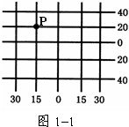
A．P点的纬度是20°，经度是15°
B．P点的纬度是20°N，经度是15°E
C．根据东、西半球的划分，P点位于东半球
D．根据南、北半球的划分，P点位于南半球
8.关于地球自转方向的准确说法是
A. 顺时针方向 B. 逆时针方向 C. 自东向西 D. 自西向东
9.当太阳直射北回归线时，北半球的人们将这一天称为
A．冬至日 B．春分日 C．夏至日 D．秋分日
10.下列各点中一年有两次阳光直射现象的是
A．东经30度，南纬50度 B．东经50度，南纬30度
C．西经80度，北纬20度 D．西经20度，北纬80度
11.当我们开始愉快的暑假时，澳大利亚正处于一年中的
A．春季 B．夏季 C．秋季 D．冬季
12.我国大部分地区分布在五带中的
A．热带 B．南温带 C．北寒带 D．北温带
13.北回归线和北极圈之间的地区是
 A．热带 B．北温带 C．南温带 D．北寒带
二、读图答题
1.读图1-4，回答问题：（16分）
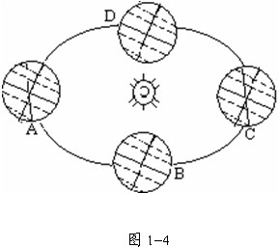
（1）.分别标出地球公转方向和自转方向的箭头。（4分）
（2）.在相应位置标注北半球的夏至日与冬至日、春分日与秋分日。（4分）
（3）.在日常生活中有哪些现象能够说明地球是一个球体？（8分）
2.读图1-5，回答下列各题：（20分）
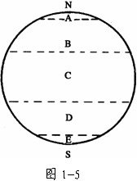
（1）填写出图中各字母所代表的五带的名称：（10分）
A_________ B__________ C__________D_________ E__________
（2）B与C之间的界线是___________，D与E之间的界线是___________。（4分）
（3）有太阳直射头顶的是__________，有极昼极夜现象的是__________，一年中 四季变化明显的是__________。（填字母）（6分）

第一单元 地球复习课 参考答案
一、 选择题
题号 | 1 | 2 | 3 | 4 | 5 | 6 | 7 | 8 | 9 | 10
答案 | D | D | C | B | C | B | C | D | C | C
题号 | 11 | 12 | 13
答案 | D | D | B
二、 读图答题
1．（1）略
（2）略
（3）只要学生回答合理，酌情给分
2．（1）A 北寒带 B 北温带 C 热带 D 南温带 E 南寒带
（2）北回归线或23.5ºN 南极圈或66.5ºS
（3）Ｃ, Ａ、Ｅ， Ｂ、Ｄ

